VISUOMENĖS SVEIKATOS SPECIALISTO
REKOMENDUOJAMOS UŽDUOTYS MOKYKLOS BENDRUOMENĖS NARIAMS

Visuomenės sveikatos specialistui negalint tiesiogiai vesti užsiėmimų su mokiniais, siekiant padrąsinti būti fiziškai aktyviems, palaikyti emocinę sveikatą, kviečiame naudoti šias užduotis.

Eil. Nr. | UŽDUOTIES PAVADINIMAS | INFORMACIJA APIE UŽDUOTĮ | INTERNETINĖ NUORODA/PRIDĖTAS DOKUMENTAS
 | Dantų priežiūra | Kam skirta: ikimokyklinio amžiaus vaikams, tėvams.  Kuo gali būti naudinga: Asmens higiena, dantų priežiūra. | Internetinė nuoroda: https://www.vvsb.lt/rekomendacijos-dantu-prieziurai-namuose/
 | Fizinis aktyvumas | Kam skirta: ikimokyklinio amžiaus vaikams, tėvams.  Kuo gali būti naudinga: Fizinio aktyvumo skatinimas. | Internetinė nuoroda: https://www.vvsb.lt/rekomendacijos-fiziniam-aktyvumui/
 | Vaiko emocijos | Kam skirta: ikimokyklinio amžiaus vaikams, tėvams  Kuo gali būti naudinga: Psichikos sveikatos stiprinimas. | Internetinė nuoroda: https://www.vvsb.lt/vaiko-emocijos/
 | Rekomendacijos –pasakų sekimui | Kam skirta: ikimokyklinio amžiaus vaikams, tėvams.  Kuo gali būti naudinga: Psichikos sveikatos stiprinimas. | Internetinė nuoroda: https://www.vvsb.lt/rekomendacijos-pasaku-sekimui/
 | Kaip padėti vaikui išgyventi baimes | Kam skirta: ikimokyklinio amžiaus vaikams, tėvams.  Kuo gali būti naudinga: Psichikos sveikatos stiprinimas. | Internetinė nuoroda: https://www.vvsb.lt/kaip-padeti-vaikui-isgyventi-baimes/
 | Suskaičiuok dantukus | Kam skirta: ikimokyklinio amžiaus vaikams, tėvams.  Kuo gali būti naudinga: Asmens higiena. | Internetinė nuoroda: https://www.vvsb.lt/suskaiciuok-dantukus/
 | Erkių platinamų ligų prevenciją. | Kam skirta: ikimokyklinio amžiaus vaikams, tėvams.  Kuo gali būti naudinga: Užkrečiamųjų lygų profilaktika | Internetinė nuoroda: 1 PRIEDAS – Laiško šablonas tėvams (globėjams), siunčiant el. laišką  Laba diena, norime priminti, kad erkės jau aktyvios ir gyvybingos gali išlikti iki lapkričio mėnesio. Kreipiamės į Jus dar kartą priminti, kaip svarbu šia tema pasikalbėti savo vaiku!  Apie būtinybę tai padaryti liudija statistika – Lietuvoje erkių platinamomis ligomis kasmet suserga apie 4 tūkstančius žmonių. 2019 m. Lietuvoje buvo užregistruota 711 susirgimų erkiniu encefalitu, iš kurių 6 žmonės mirė. Mūsų šalyje šiomis ligomis susergama kelis kartus dažniau nei kitose Europos valstybėse, todėl pasiskiepyti nuo erkinio encefalito rekomenduojama visiems.  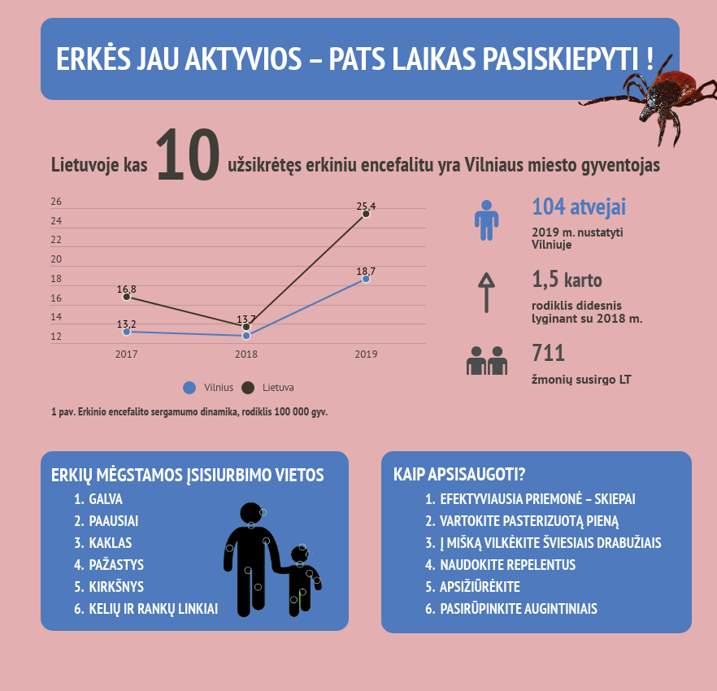  Pokalbiui šia tema kviečiame naudoti Visuomenės sveikatos biuro sukurtą animuotą vaizdo siužetą erkių platinamų ligų prevencijos tema, kuriame svarbiausi akcentai, kaip apsisaugoti. 👥  Trys pagrindiniai klausimai, kuriuos galite aptarti jį pasižiūrėję:  - Kokias dvi pagrindines ligas platina erkės?  - Kokios dažniausios erkių įsisiurbimo vietos?  - Kokios pagrindinės apsisaugojimo priemonės nuo erkių platinamų ligų?  Filmuką rasite paspaudus šią nuorodą: https://www.youtube.com/watch?v=lu79BBz-IXE
 | Paskendimų prevenciją | Kam skirta: ikimokyklinio amžiaus vaikams, tėvams.  Kuo gali būti naudinga: Traumų ir sužalojimų prevencija. | Internetinė nuoroda: 1 PRIEDAS – Laiško šablonas tėvams (globėjams), siunčiant el. laišką  Laba diena, nors karantinas tęsiasi – vasara prasidėjo, o kartu su ja ir maudymosi sezonas. Kreipiamės į Jus dar kartą priminti, kaip svarbu pasikalbėti apie saugų elgesį prie vandens su savo vaiku!  Apie būtinybę tai padaryti liudija 2019 m. statistika dėl atsitiktinių paskendimų. Praėjusiais metais dėl paskendimo mirė net 20 vilniečių: 70 proc. jų buvo darbingo amžiaus žmonės, likusieji – vaikai, kurių amžius nuo 0–18 m.  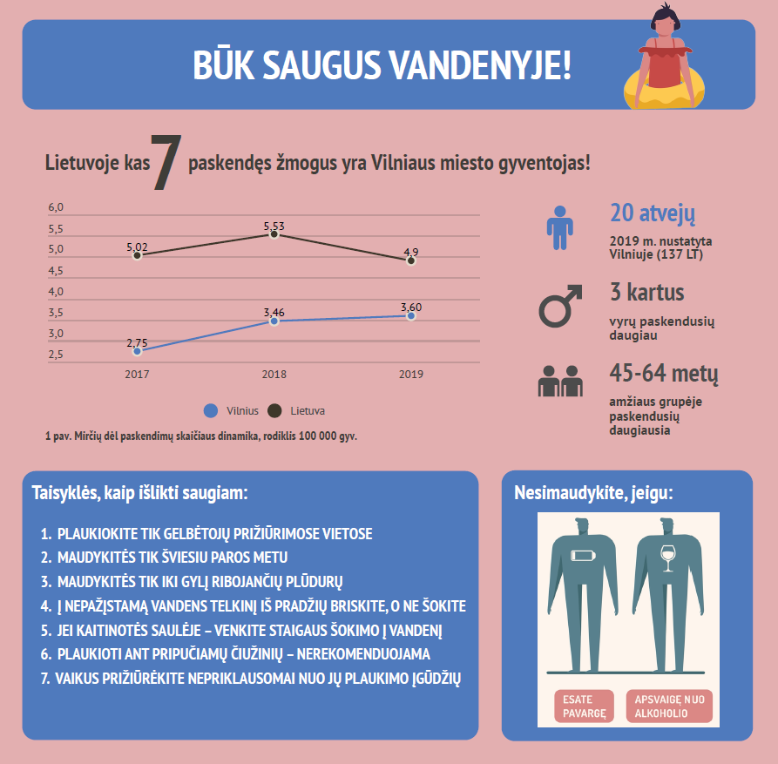  Pokalbiui šia tema kviečiame naudoti Visuomenės sveikatos biuro sukurtą animuotą vaizdo siužetą paskendimų prevencijos tema, kuriame svarbiausi akcentai, kaip galime išsaugoti gyvybę. 👥  Trys pagrindiniai klausimai, kuriuos galite aptarti jį pasižiūrėję:  - Kada maudytis nėra saugu?  - Kokie pirmieji žingsniai pastebėjus skęstantį žmogų?  - Kokios pagrindinės saugaus elgesio taisyklės prie vandens telkinių?  Filmuką rasite paspaudus šią nuorodą: https://www.youtube.com/watch?v=B3-50ukPY1U
 | Traumų ir sužalojimų prevencija | Kam skirta: ikimokyklinio amžiaus vaikams, tėvams.  Kuo gali būti naudinga: : Traumų ir sužalojimų prevencija, erkių platinamų ligų prevenciją. | Internetinė nuoroda: https://www.vaikui.lt/vaikas/vaiko-sveikata/pavojai-ir-buitines-traumos-namuose/2/
 | Saugus elgesys vandenyje ir prie vandens telkinių | Kam skirta: ikimokyklinio amžiaus vaikams, tėvams.  Kuo gali būti naudinga: : Traumų ir sužalojimų prevencija. | Pridėtas failas

